Приложение к письму
исх.№ 27 от «08» июля 2019 г.
Информация
о наличии мест бесплатного проведения культурного досуга населения
по МКУ «Отдел социально-культурной сферы Исполнительного комитета Рыбно-Слободского муниципального района Республики Татарстан»

№ | Наименование места культурного досуга (парк, открытая сцена, музей, библиотека, др.) | Адрес местанахождения | Режим работы | Фото объекта
1 | МБУ «Рыбно-Слободский краеведческий музей» | 422650, РТ, пгт. Рыбная Слобода, ул. З.Шаймарданова, 31 | Пн-вт 8.00-16.30  ср-пт 8.00-16.00 перерыв 12.00-13.00  Сб-вс выходные | 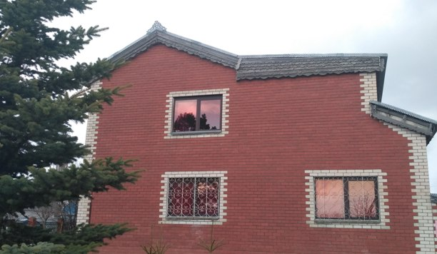
2 | Филиал №1 «Музей истории села Кутлу Букаш» | 422665, РТ, Рыбно-Слободский район, с.Кутлу Букаш, ул. З.Шаймарданова, 2 | Пн-вт 8.00-16.30  ср-пт 8.00-16.00 перерыв 12.00-13.00  Сб-вс выходные | 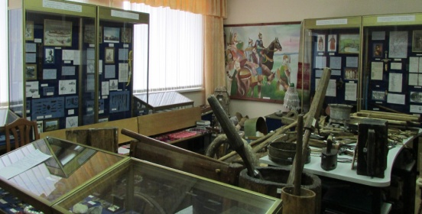
3 | Филиал №2 «Музей истории села» Б.Елги | 422640, РТ, Рыбно-Слободский район, с. Б.Елга, ул. Октябрьская, 25 | Пн-вт 8.00-16.30  ср-пт 8.00-16.00 перерыв 12.00-13.00  Сб-вс выходные | 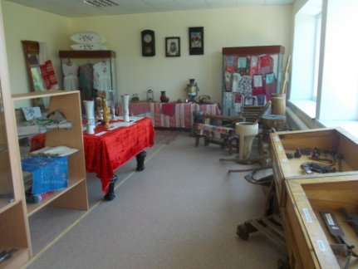
4 | Центральная библиотека | пгт. Рыбная Слобода,  ул. Ленина, д.40а | 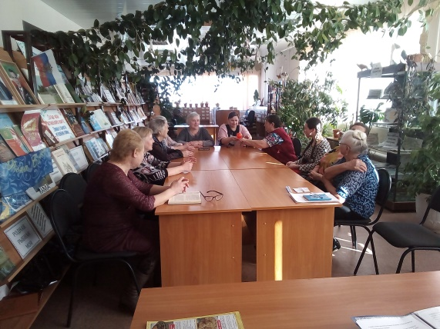с 8⁰⁰ – 18⁰⁰  выходной:  суббота воскресенье
5 | Центральная детская библиотека | пгт. Рыбная Слобода,  ул. Ленина, д.40а | с 8⁰⁰ – 18⁰⁰  выходной:  суббота воскресенье | 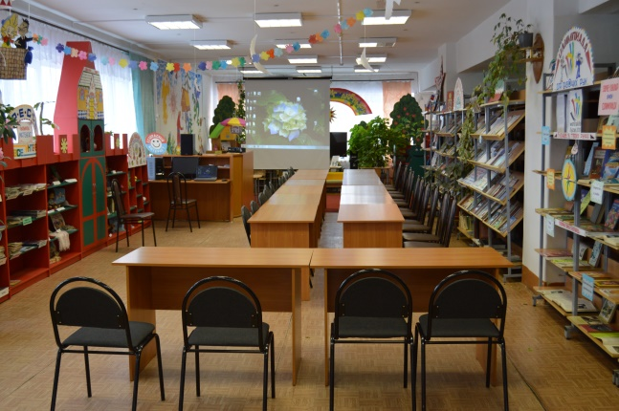
6 | Букашская сельская библиотека | с. Кутлу-Букаш,  ул. Советская, д.28 | с 12⁰⁰ – 18⁰⁰  выходной:  понедельник | 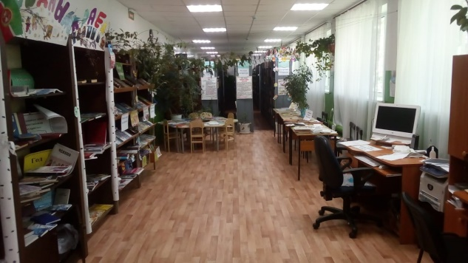
7 | Больше-Елгинская сельская библиотека | с. Большая Елга,  ул. Октябрьская, д.25 | с 8³⁰ - 11³⁰  13³⁰ – 16³⁰  выходной:  воскресенье | 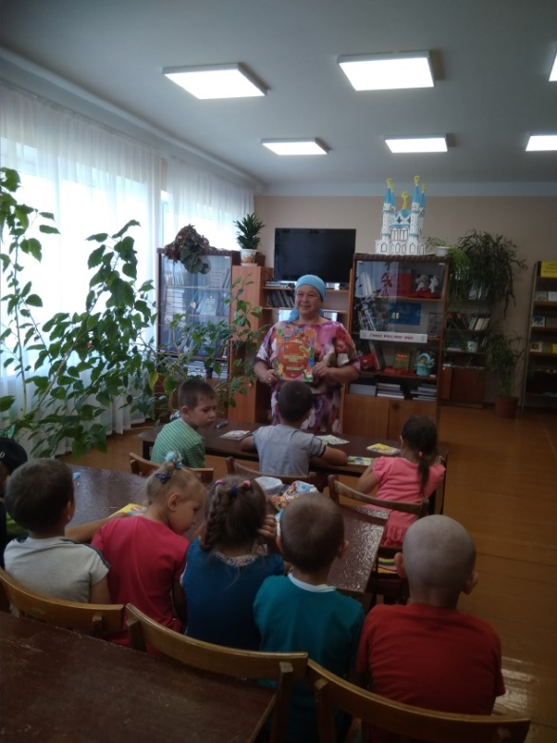
8 | Масловская сельская библиотека | с. Масловка,  ул. Центральная, д.13 | с 12⁰⁰ – 18⁰⁰  выходной:  понедельник | 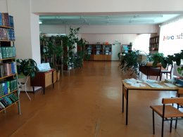
9 | Полянский библиотечно-досуговый центр | д. Полянка,  ул. Октябрьская, д.42 | с 9⁰⁰ – 17⁰⁰  обед: 12³⁰ – 13³⁰  выходной:  суббота, воскресенье | 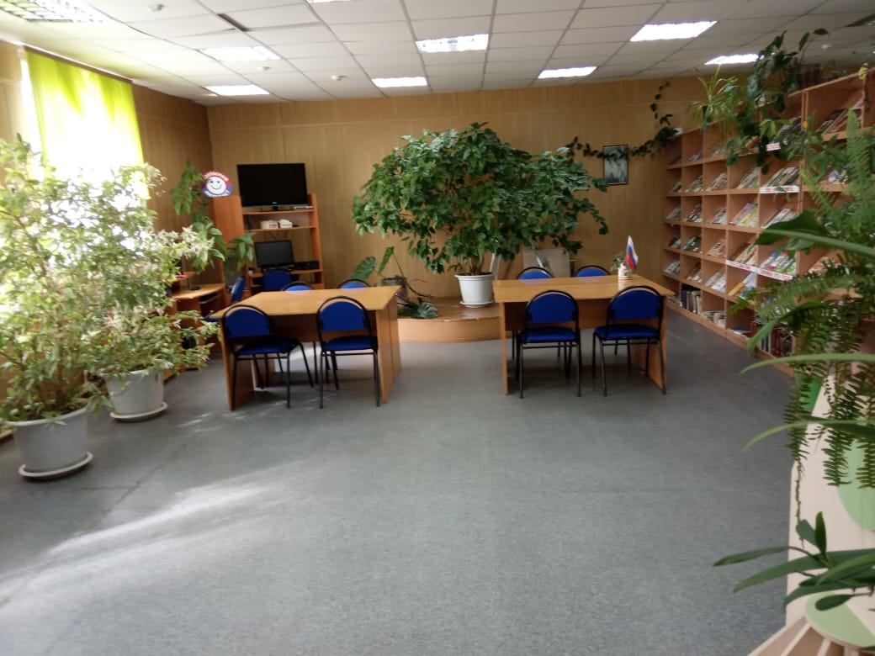
10 | Иванаевский СК | д. Иванаево, ул. Калинина д.18 | 20:00-23:00 | 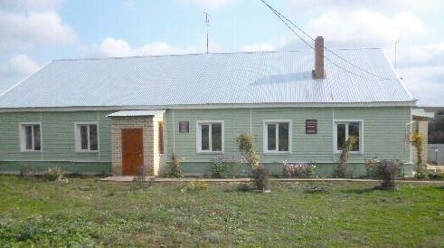
11 | Кукеевский СДК | с.Кукеево ул.Гиззатуллина, д.36а | 20.00-23.00 | 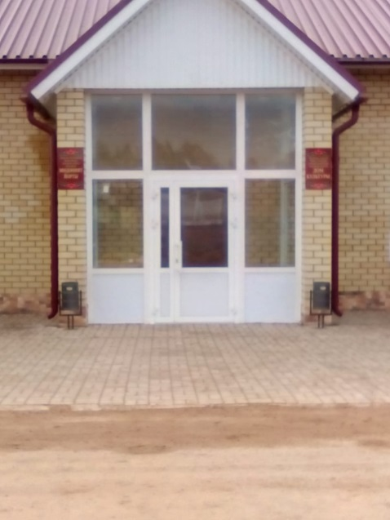
12 | Юлсубинский СДК | С.Юлсубино ул.Татарстана,44А | 13.00-16.00; 19.00-22.00. 13.00-16.00 20.00-23.00 | 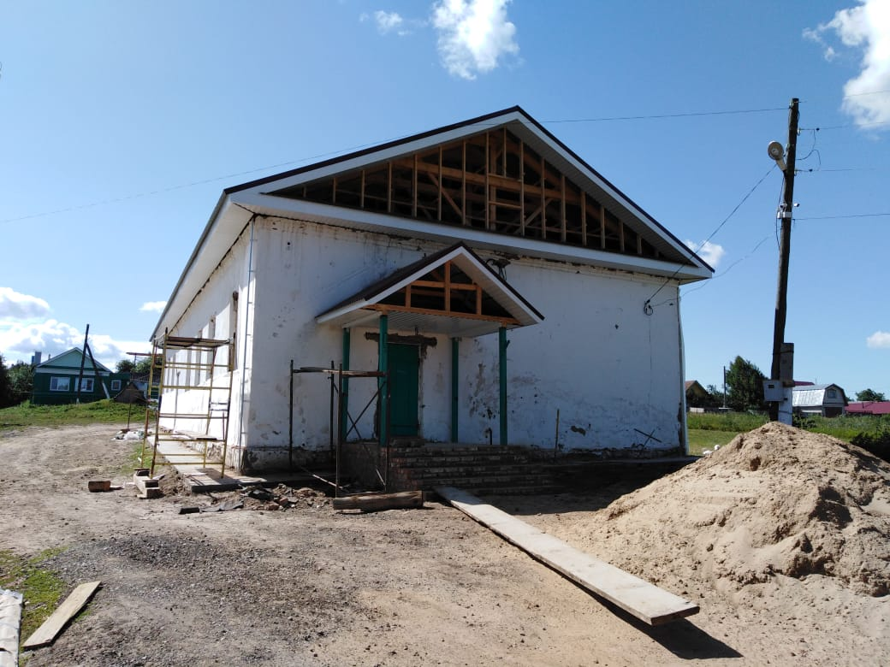
13 | Ямашевский СДК | с. Ямашево, ул. Х.Такташа, д. 3в | 12:00-15:00  19:00-22:00  Летний период:  9:00-12:00  20:00-23:00 | 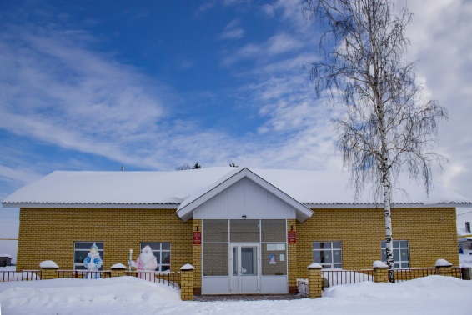
14 | Бетьковский СДК | 422649, с. Бетьки, улица Мира, дом 2, Рыбно-Слободского  муниципально-го района | Летний период Вторник, среда 8:30 -11:30 19:00 – 23:00 Четверг – воскресенье 8:30– 11:30 20:00 – 23:00  Выходной – понедельник | 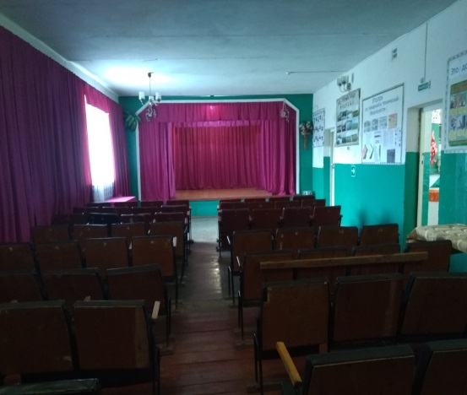
15 | Библиотека | с. Бетьки, улица Мира, дом 2 | Понедельник среда, пятница 8:00-14:00 | 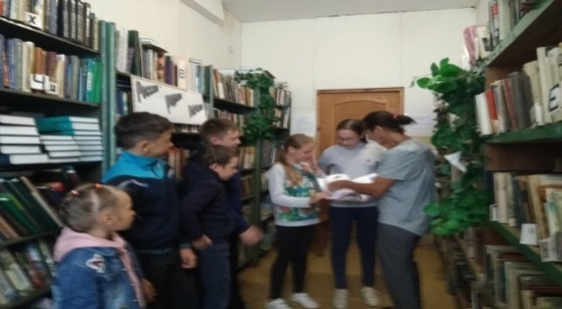
16 | Мало- Атмасский СДК | д..МалыйАтмас ул.Гагарина 9(б) | 9.30-23.00 | 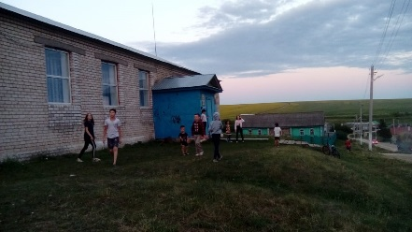
17 | Янчиковский СДК | с. Янчиково , д.23 а | Вторник, среда , четверг – с 9.00-12.00 пятница – с 19.00-22.00 , суббота, воскресенье – с 19.00-23.00 понедельник - выходной | 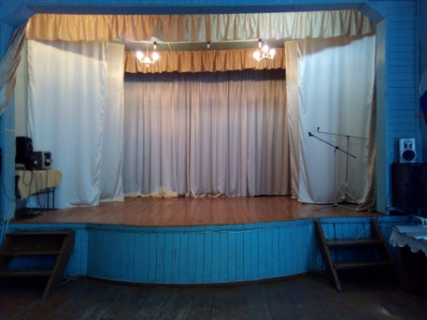
18 | Балыклы Чукаевский СДК | ул.Центральная д.8 | 8.30-22.00 | 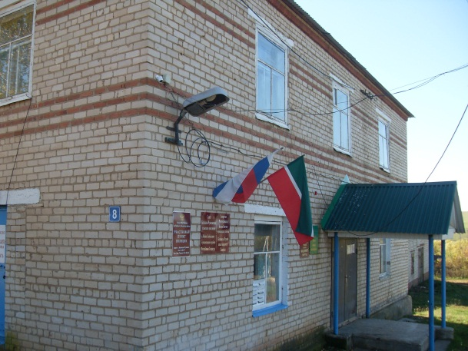
19 | Старо- Арышский СДК | Рыбно-Слободский район,с.Старый Арыш,ул.Центральная,д.23 а | Летнее время  20⁰⁰- 23⁰⁰  Зимнее время  19⁰⁰- 22⁰⁰  Понедельник - выходной | 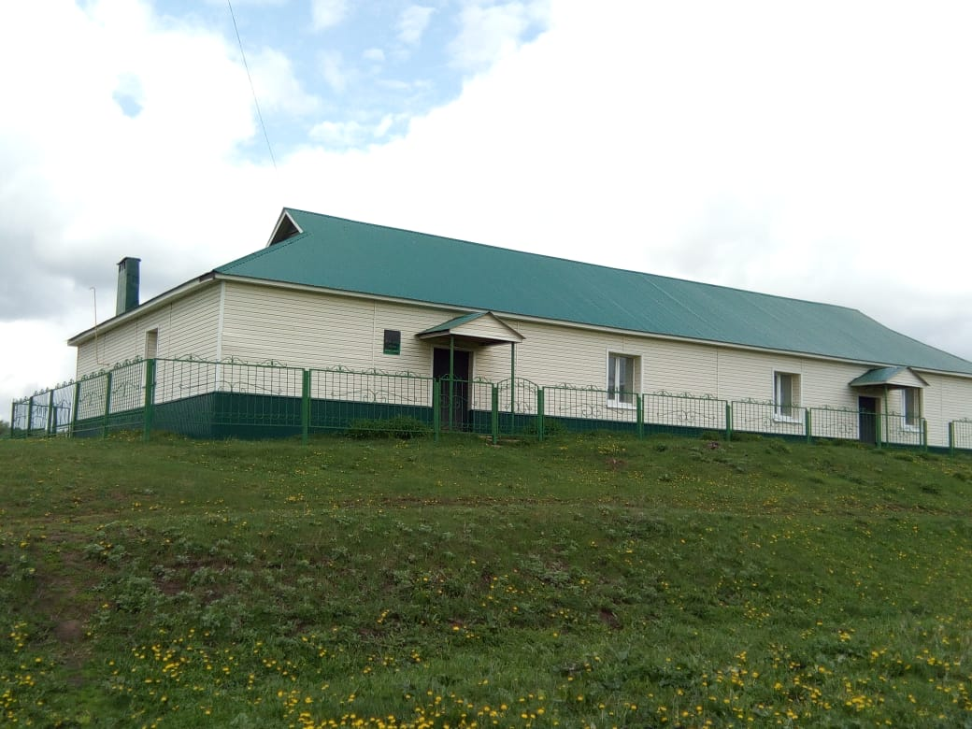
20 | Верхне Тимерликовский СДК | с. Верхний Тимерлик улица Советская, д.72А | Летний период: вторник-среда с 9:00 до 12:00,с 20:00 до 23:00;  Четверг, пятница,воскресенье с14:00 до 17:00,с 20:00 до 23:00;  По субботам с 14:00 до 17 :00,20:00 до 23:00;  Выходной-понедельник | 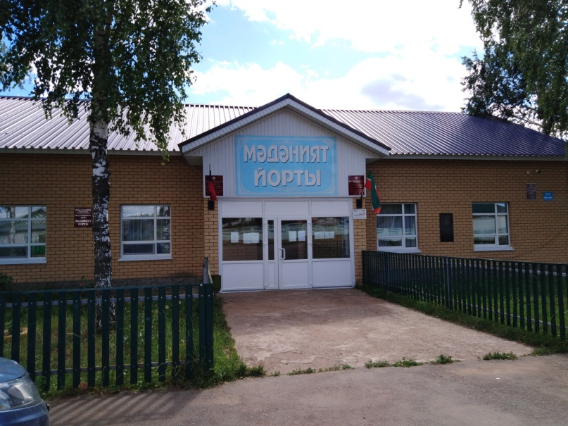
21 | Нижне- Тимерликовский СК | с.Н.Тимерлик ,ул. Школьная 7а | Летнее время  Вт.-вс.-9.00-12.00  20.00-23.00  Пн.-выходной. | 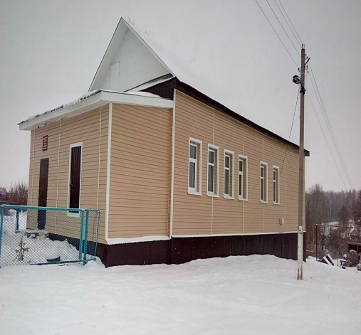
22 | Нижне- Тимерликовская библиотека | с.Н.Тимерлик , ул. Школьная 7а | Вт.-вс.-10.00-12.00  13.00-16.00  Пн. - выходной | 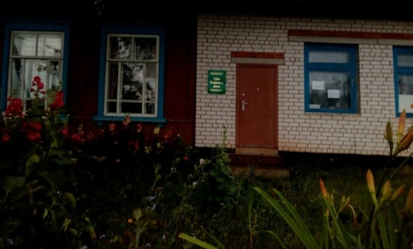
23 | Шумковский СДК | с. Шумково, ул. Центральная д.22 | Вторник, среда , четверг – с 9.00-12.00 пятница – с 19.00-22.00 , суббота, воскресенье – с 19.00-23.00 понедельник - выходной | 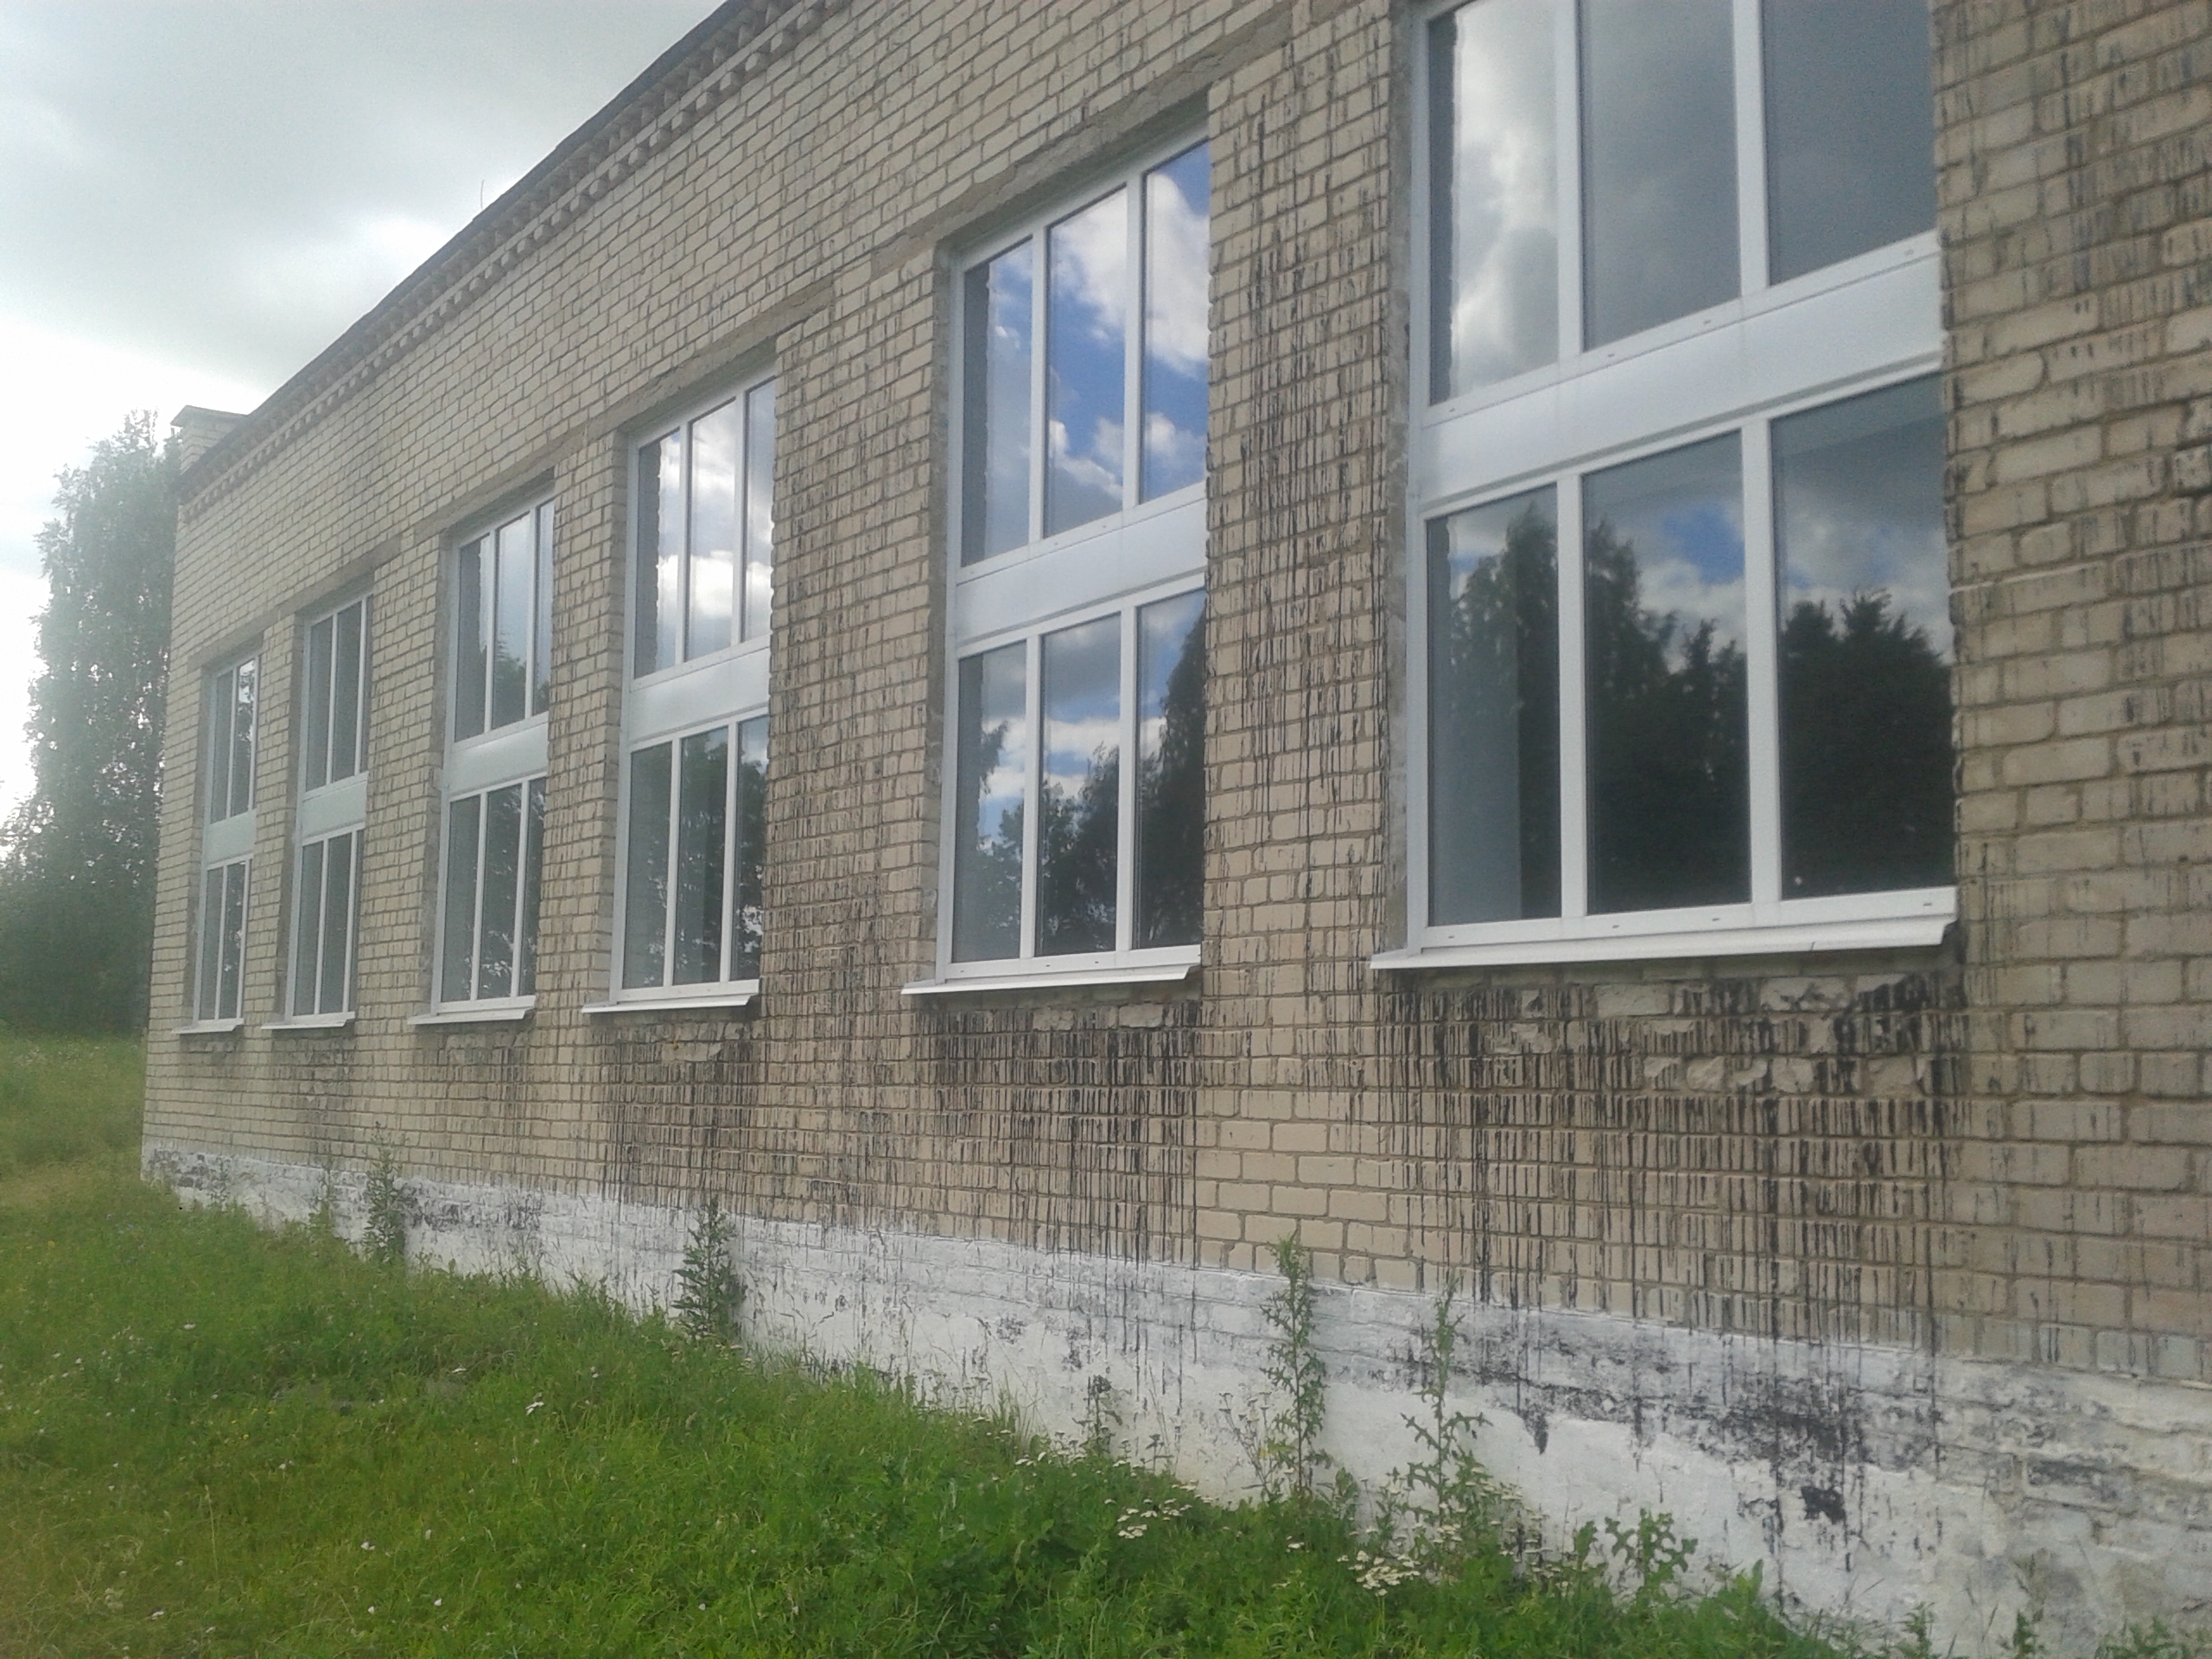
24 | Анатышский СДК | с.Анатыш, ул.Клубная, д.17 | Согласно графику работы | 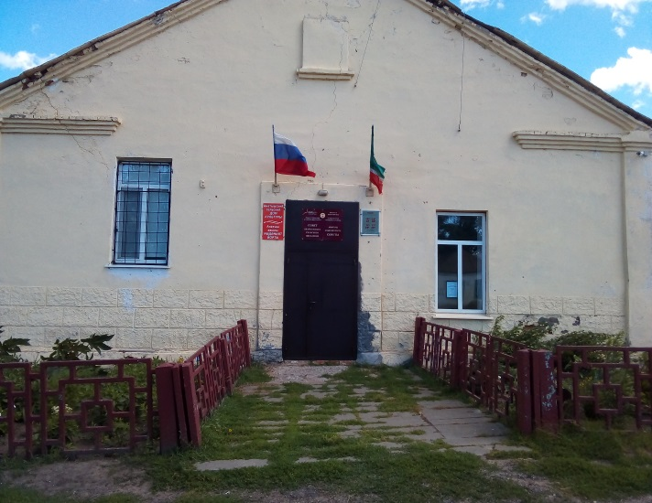
25 | Шеморбашский СДК | с. Шеморбаш ул. Советская 58 | 9:00-13:00  20:00-23:00 | 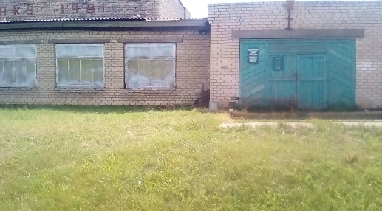
26 | Алан-Полянский СК | с.Алан-Полян, ул.Я.Емельянова, дом | с16:00  до  22:00 | 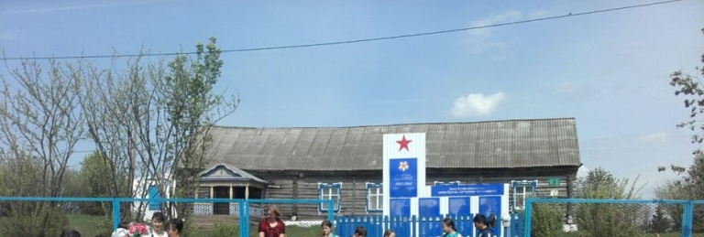
27 | Тавларовский СК | с. Тавларово, ул Ленина 50а | 9.00-11.00  20.00-23.00 | 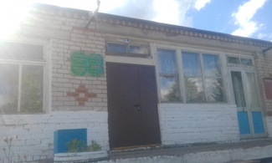
28 | Кзыл- Юлдузский СК | ул.Парковая,  дом 10 | с16:00  до  22:00ч | 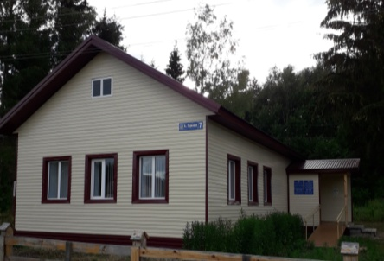
29 | Русско-Ошняковский СДК | с.Русский Ошняк ул.Школьная,9а | Летнее время с 16.00 до 23.00ч,  зимнее до 22.00ч | 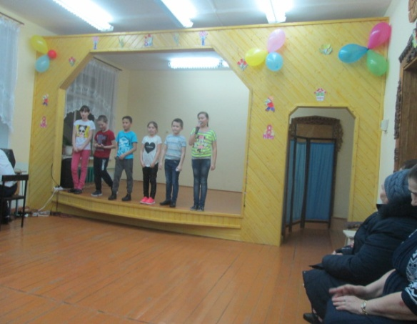
30 | МФЦ (СДК) с.Большой Салтан | с.Большой Салтан, ул.Р.Шарафеева, д.12 | В летний период  Вт.-Воскр.  9⁰⁰-12⁰⁰  20⁰⁰-23⁰⁰  Пон.- выходной | 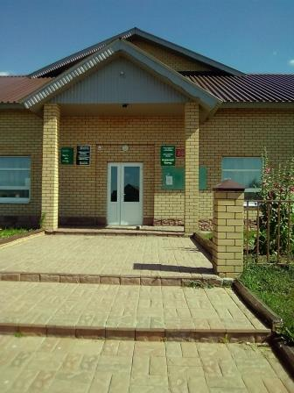
31 | Больше Машляковский СДК | с. Большой Машляк ул. Ленина дом 15 а | Летний период:  Понедельник: выходной.  9:00 – 12:00;  20:00 – 23:00. | 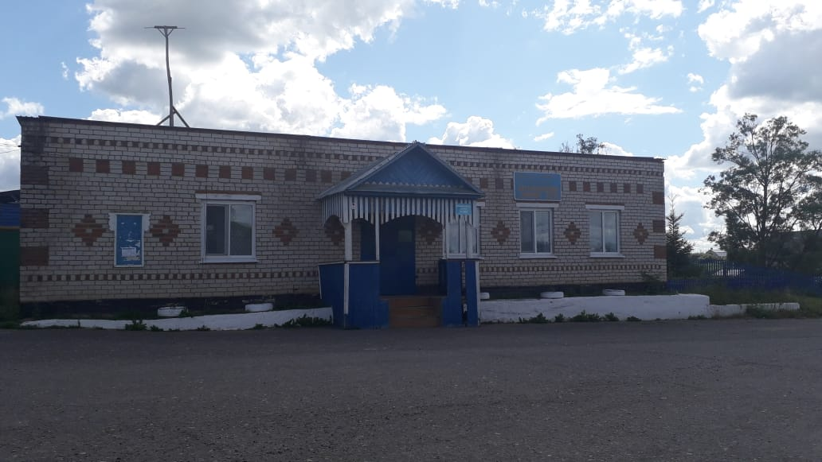
32 | Кутлу- Букашский СДК | с.Кутлу Букаш ул.Советская дом.28 | В летний период  Вт.-Воскр.  9⁰⁰-12⁰⁰  20⁰⁰-23⁰⁰  Пон.- выходной | 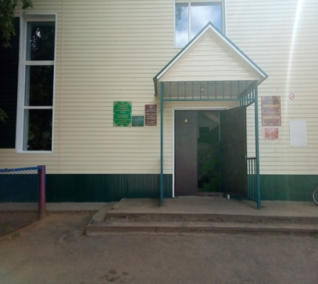
33 | Тяб.Челнинский СДК | д.Тябердино- Челны, ул.Советская д.34 | Зимнее время:  С 8:00-12:00;  19:00-22:00.  Летнее время:  8.00- 12.00, 20.00 – 23.00 выходной - понедельник. | 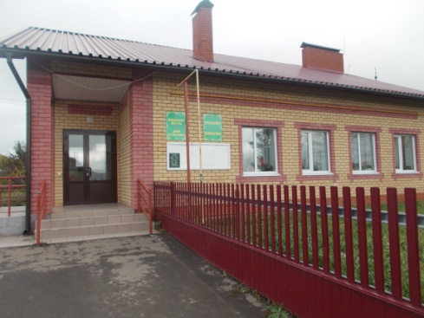
34 | Биектауский СДК | с.Биектау,ул.Х.Сафиуллина д.4 | Летний период  С 9:00-по 12:00 час  С 19:00-по 23:00 час  Выходной понедельник | 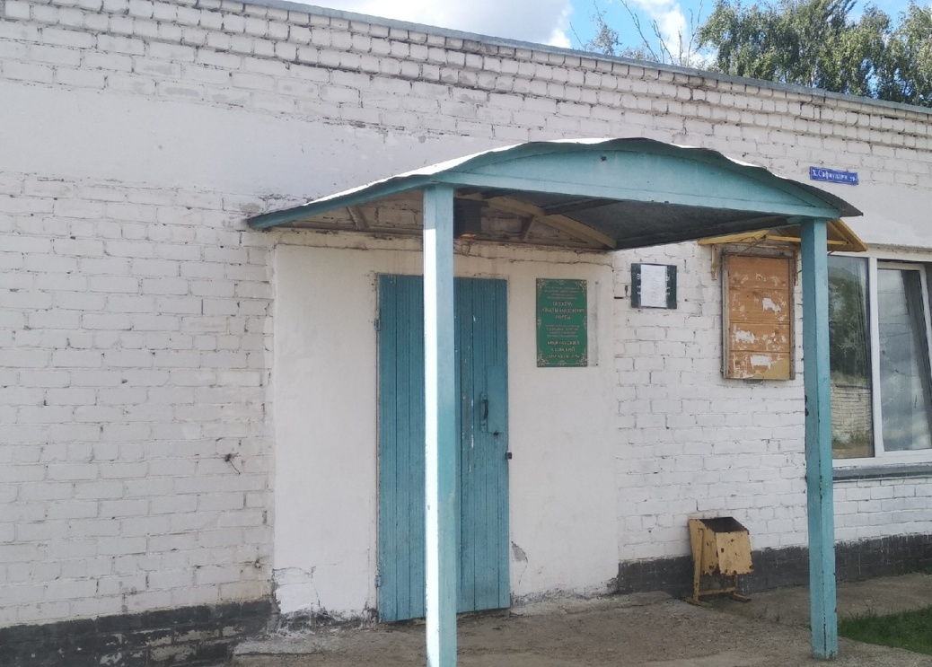
35 | Челныбашский СК | д.Янаул , ул.Кирова 39 | 11:00-17:00 | 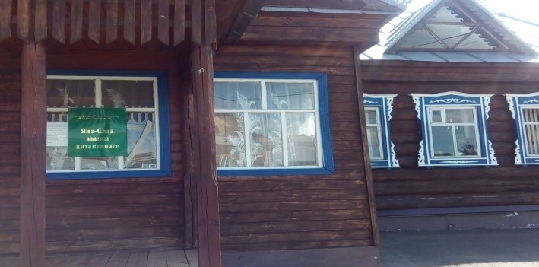
36 | с.Яна-Сала Детская площадка | д. Яна- Сала | Без режима работы | 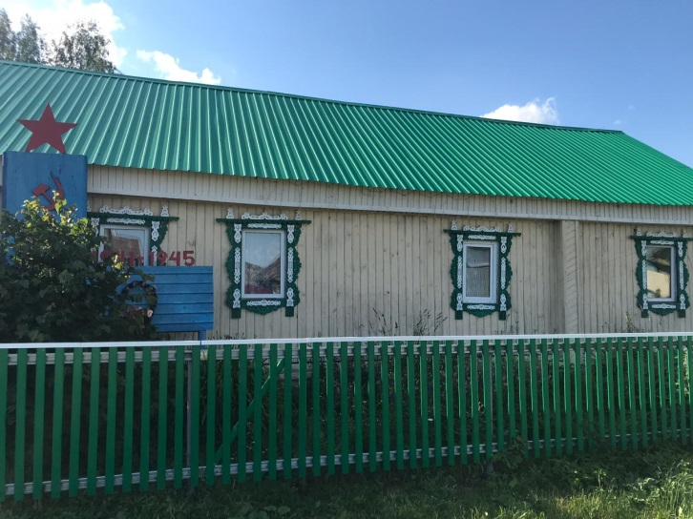
37 | Библиотека | д.Янаул , ул.Кирова 39 | 11.00-17.00 | 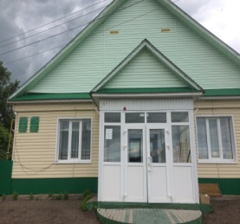
38 | Яна- Сальский СК | ул.Калинина д. 102 | 20.00-23.00 | 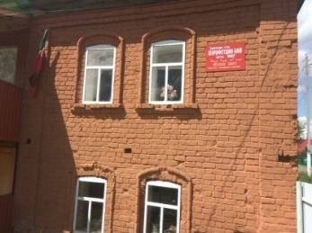
39 | Шетнево- Тулушский СДК | с. Шетнево- Тулуши,ул.МДжалиля д.18. | Летнее время 19.00-22.00  Зимнее время 20.00-23.00 | 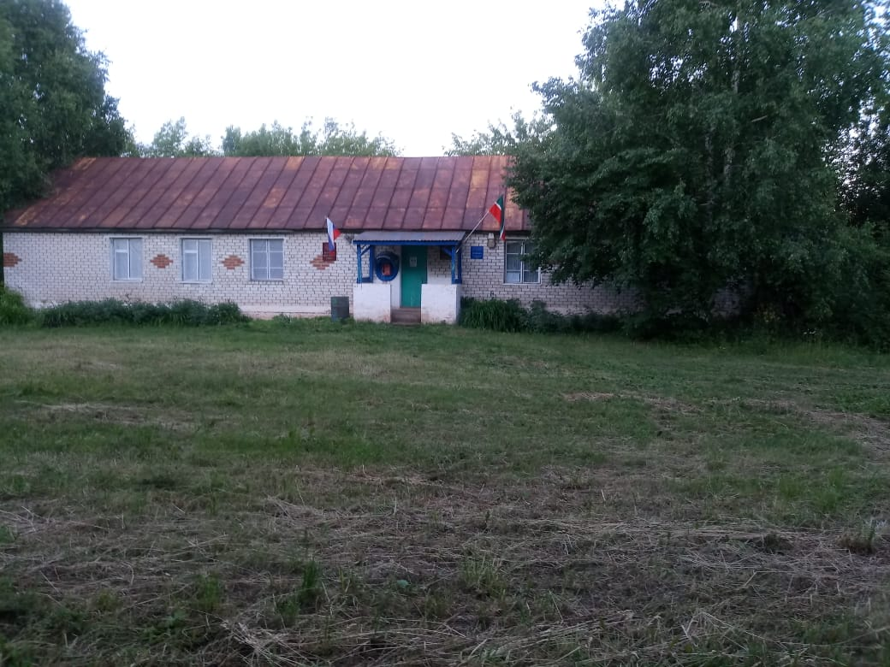
40 | Ново- Иргинский СК | д.Новая Ирга  ул. Школьная 1 | Летнее время 19.00-22.00  Зимнее время 20.00-23.00 | 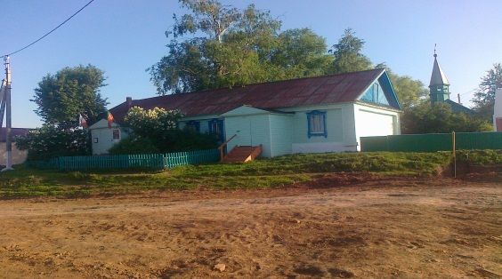
41 | Каз.Челнинский СДК | с.Козяково-Челны ул. Иванова д.26 | 9.00-12.00  20.00-23.00  понедельник -выходной | 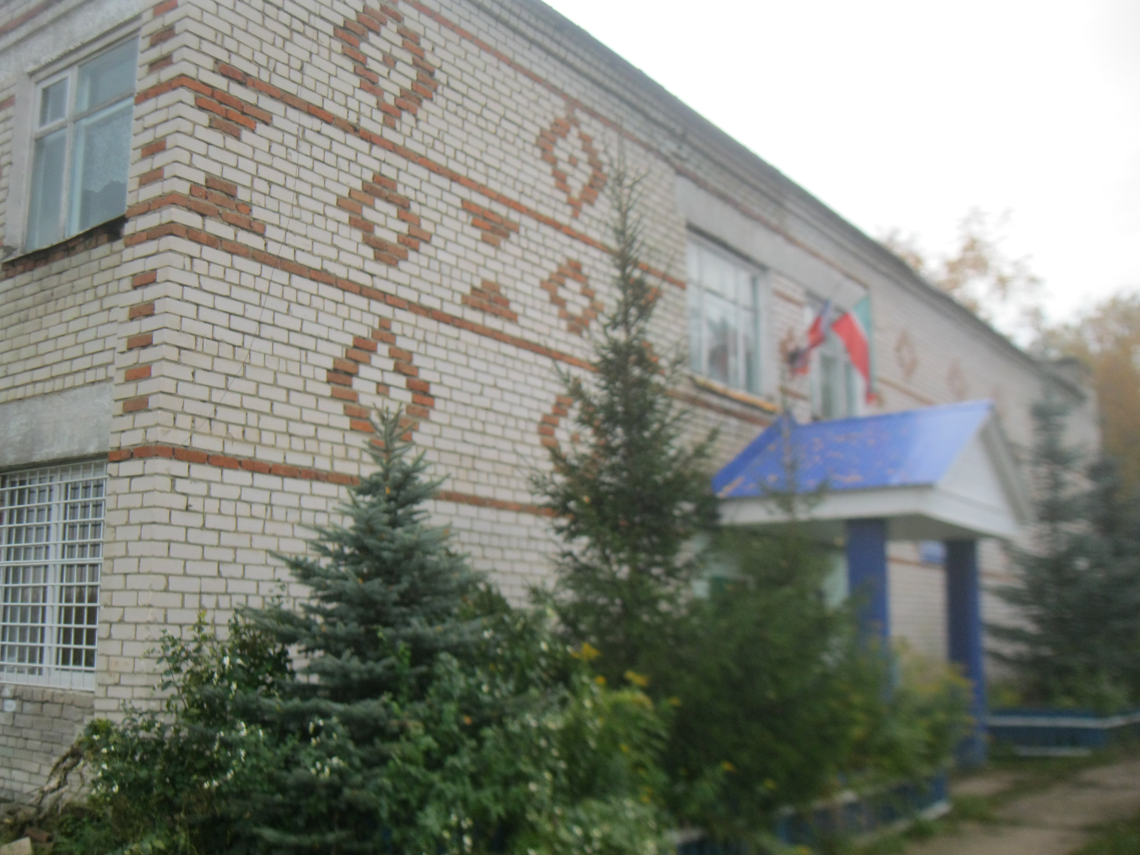
42 | Площадка Бердибяковского СК | д. Бердибяково, ул. Школьная дом 5 | Вторник-четверг,воскресенье-16.00-19.00  Пятница-суббота-19.00-22.00 | 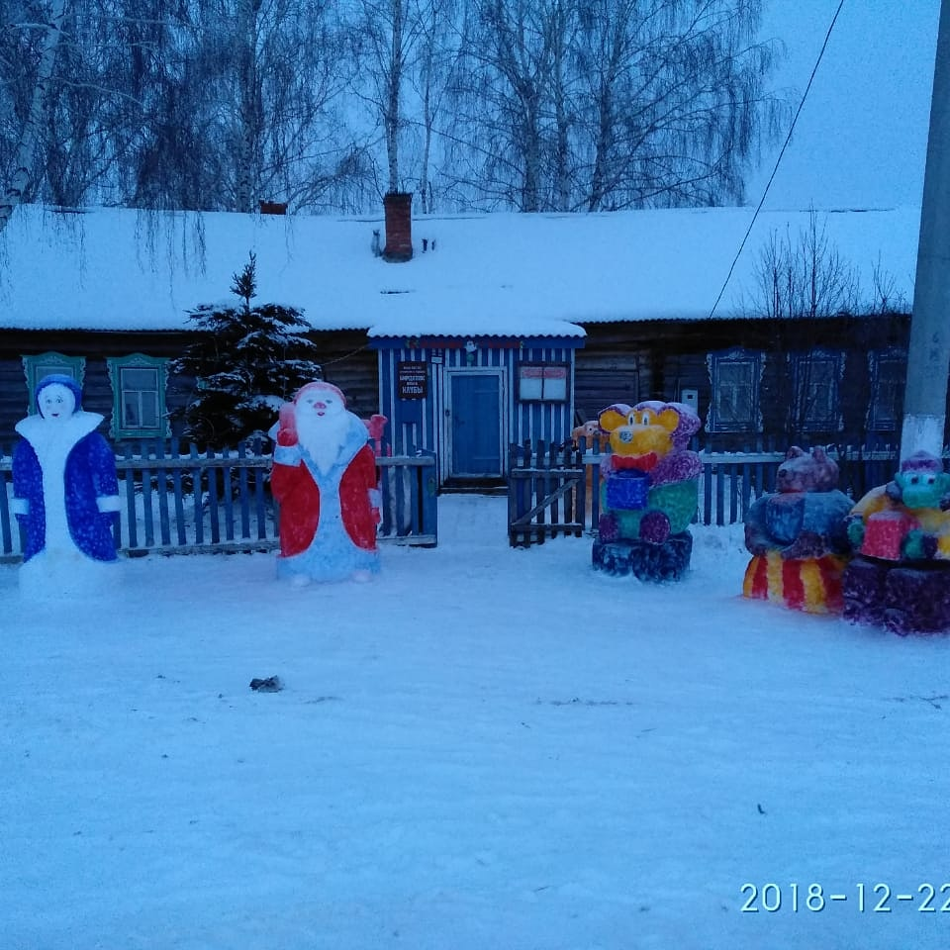
43 | Больше- Елгинский СДК | ул.Центральная д.8 | 8.30-22.00
44 | Многофункциональный объект проведения культурно- массовых мероприятий | с.Большая Кульга,  ул.Школьная, дом 9 | Без режима | 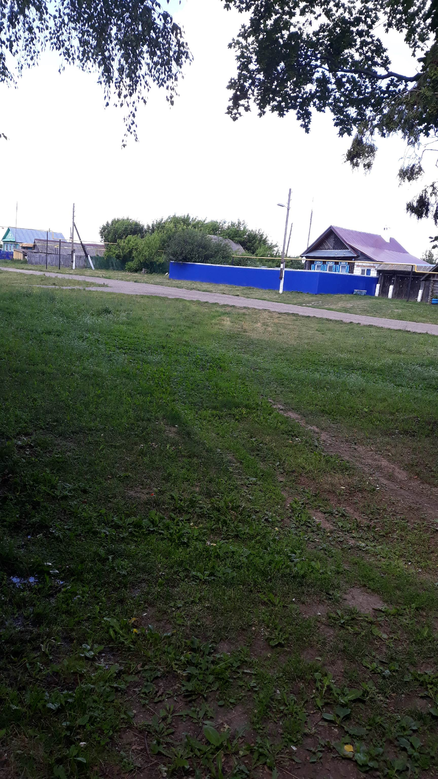
45 | Больше- Ошняковский СДК | с. Большой Ошняк | 8.30 – 12.00  20.30 – 11.00 | 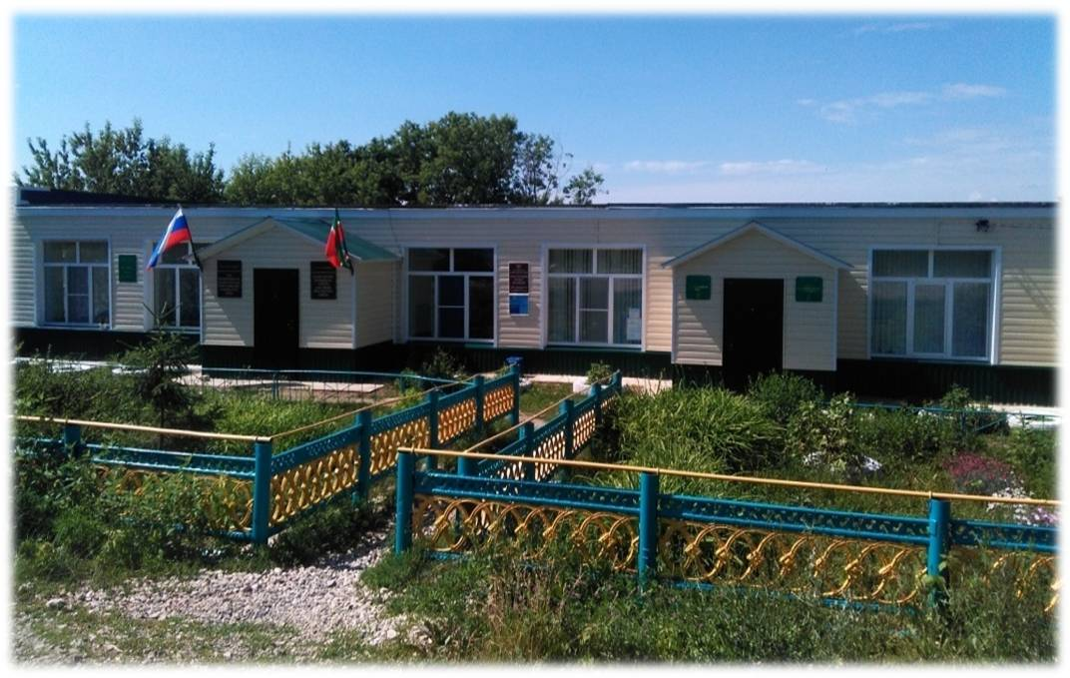
46 | Мало- Ошняковский СК | С.Малыйошняк улица Красноармейская 32а | Летний период  9.00-10.00  20.00-22.00  Зимний период  9.00-10.00  19.00-21.00 | 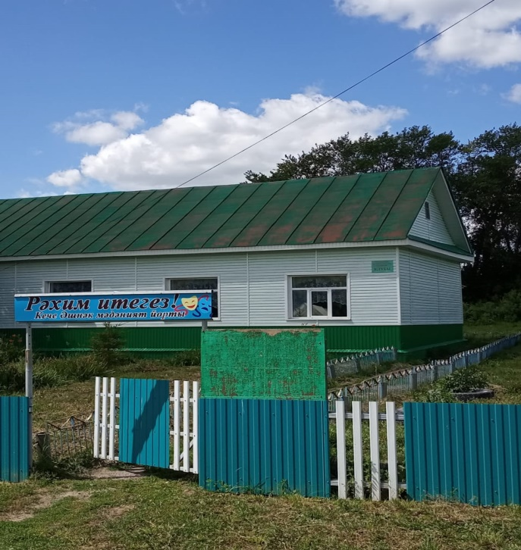
47 | МФЦ | С.Корноухово, ул.Совхозная, 3. | Летний период:  Понедельник: выходной.  Вторник: 8:00 – 12:00;  20:00 – 23:00.  Среда – пятница: 9:00 – 12:00;  20:00 – 23:00.  Суббота:  14:00 – 18:00;  21:00 – 23:00.  Воскресенье:  14:00 – 17:00;  21:00 – 23:00. | 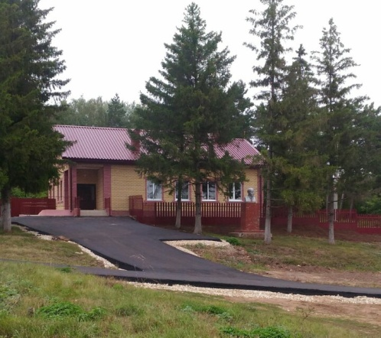
48 | Кугарчинский СДК | с.Кугарчино, ул.Советская 43 а. | Четверг- суббота 9.00-12.00  19.00-23.00  Воскресенье16.00-19.00.  19.00-22.00  Выходной- понедельник | 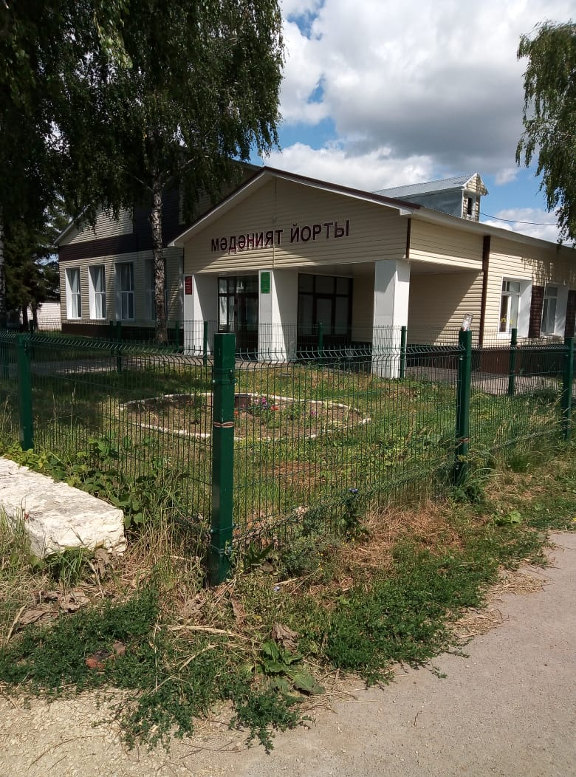
49 | Масловский СДК | с.Масловка, ул.Центральная, д.13 | Летнее время:  Вт.-пт. 08:00-12:00;  19:00-22:00; субб.-воскр.  19:00-23:00 | 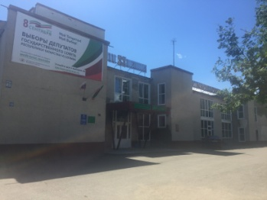
50 | Детская игровая площадка . | с.Масловка, ул.Центральная, д.21 | В открытом доступе для населения | 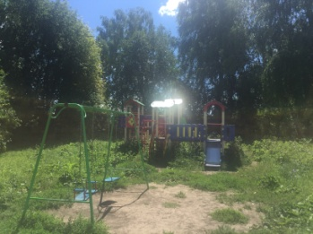
51 | Универсальная спортивная площадка | с.Масловка | В открытом доступе для населения | 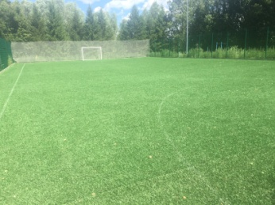
52 | Мель.Починский СК | С. Мель Починок ул.Кироа д 20(б) | Летний период:  Понедельник- выходной  Вторник, среда, четверг 9:00ч-10:00ч;  20:00ч-22:00ч  пятница , суббота, воскресенье 20:00ч-23:00ч | 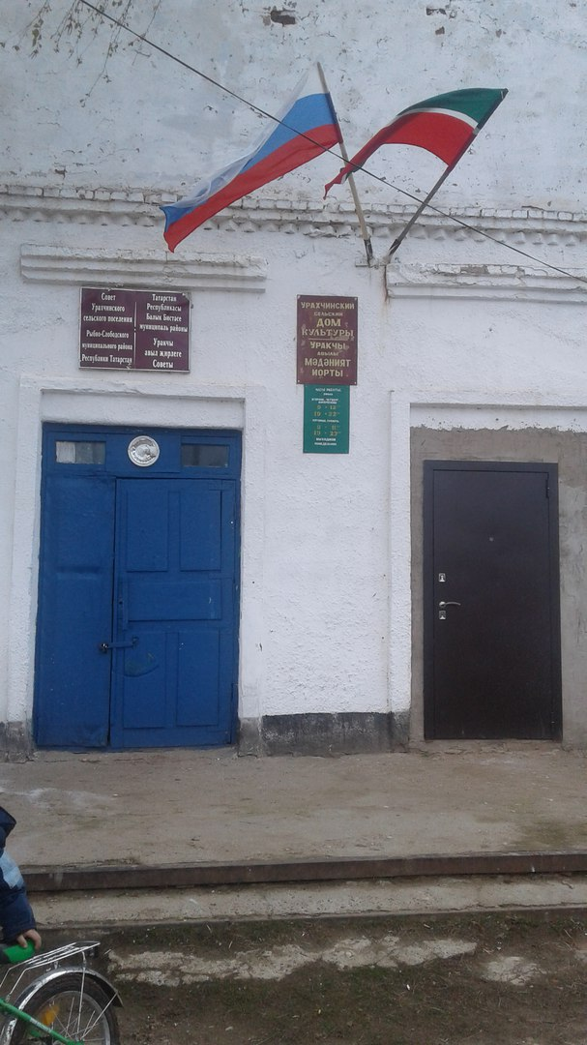
53 | Шумбутский СДК | С.Шумбут  Ул.Заводская  Д22ж,1 | Летнее время  С 08-00 до 11-00  С 20-00 до 23-00 | 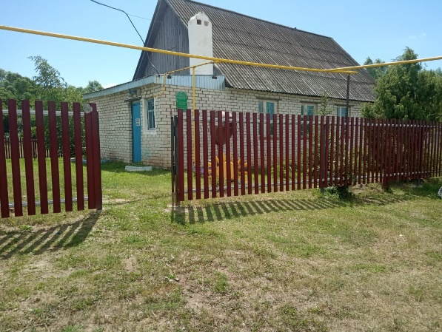
54 | Шесто- Речинский СК | д.Шестая речка,ул.Лесная | ежедневно 9.00-12.00, 20.00-23.00, выходной -понедельник | 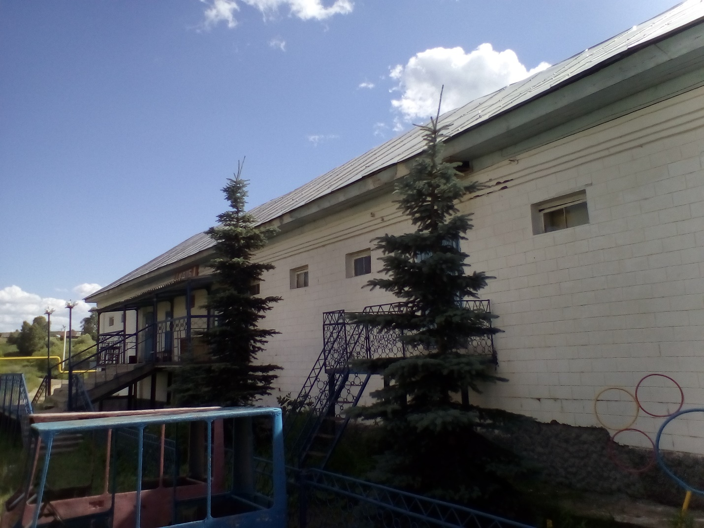
55 | Трой-Урайский СДК | с. Трой- Урай,ул. Прикамская д.1 | ежедневно 9.00-12.00, 20.00-23.00, выходной -понедельник | 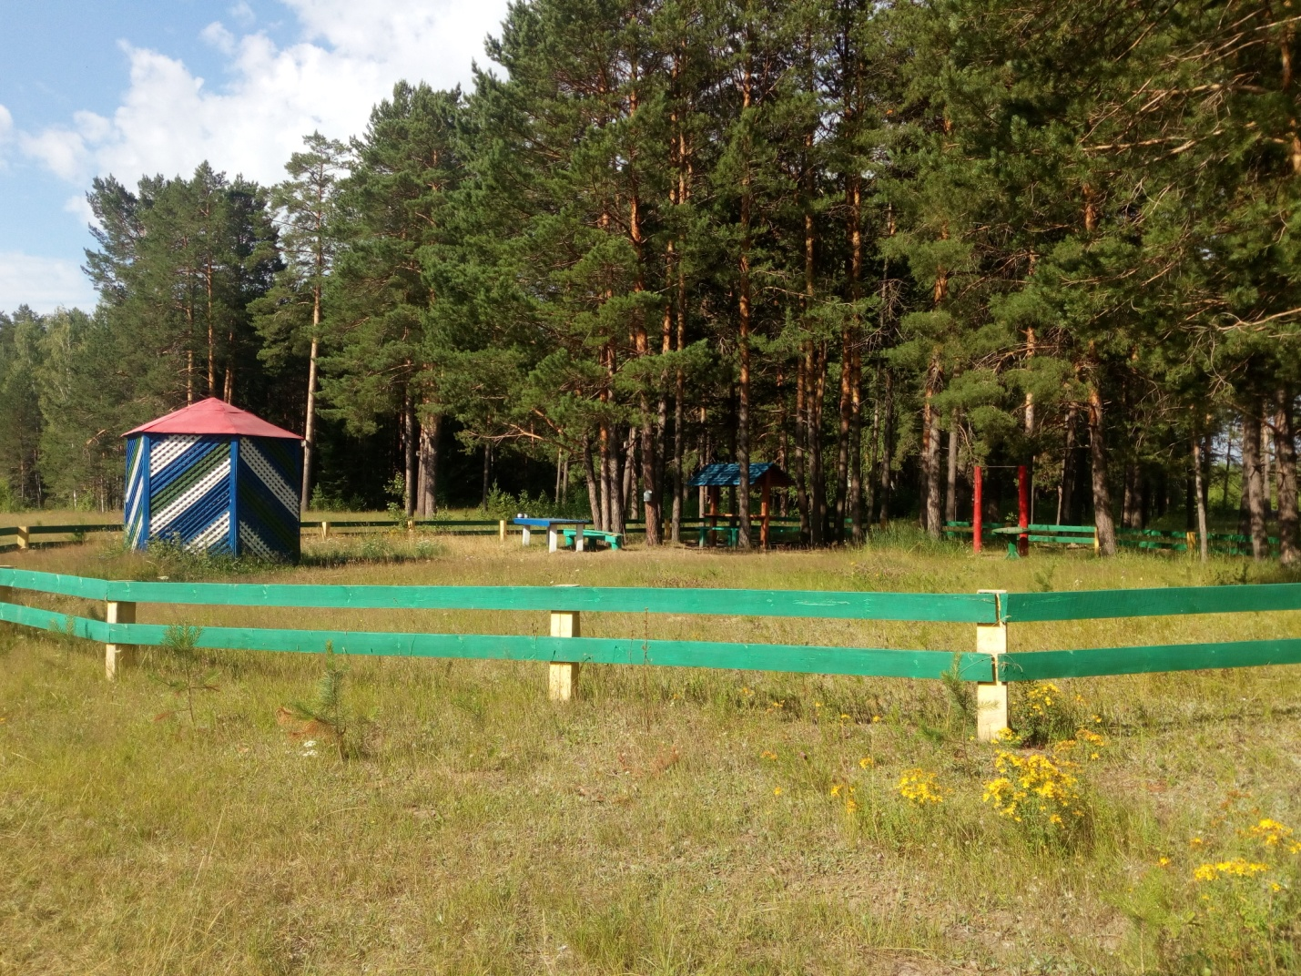
56 | Ново- Арышский СДК | с. Н.Арыш, ул.Центральная, д.52, | ежедневно 9.00-12.00, 20.00-23.00, выходной-понедельник | 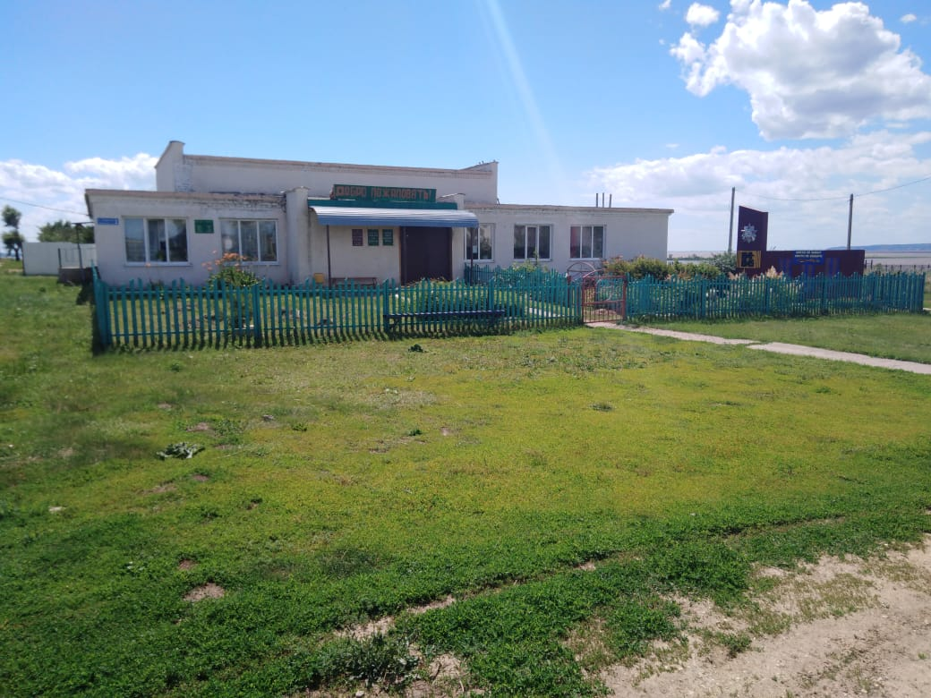
57 | Бикчураевский СДК | с. Бикчураево, ул. М.Горького,д.50а | Летом:8.00-12.00  20.00-23.00  Зимой:8.00-12.00  19.00-22.00 | 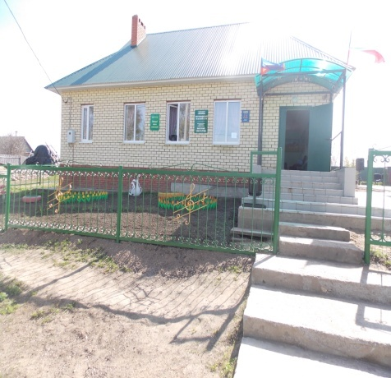

Начальник МКУ «ОСКС» Р.Г.Рашитова

